III CONCURS DE PINTURA RÀPIDA DE LA FUNDACIÓ BURRIAC

CABRERA DE MAR

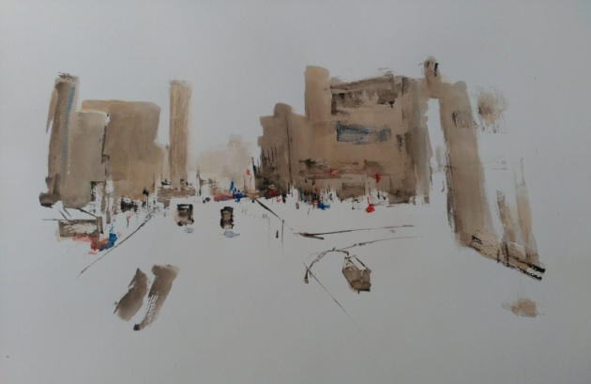

Patrocionadors:

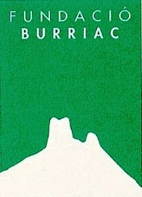 Ajuntament de Cabrera de Mar 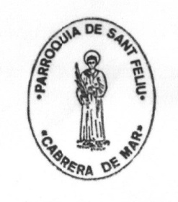

BASES

DATA
Dissabte 6 d’octubre de 2018.

INSCRIPCIÓ
Una per artista. Des de les 8 fins a les 10 hores del matí es segellaran i numeraran les teles, les cartolines o suports que hauran de ser d’un sol color i sense marc.
Lloc: Envelat Municipal (darrera de Cal Conde), Cabrera de Mar.

PARTICIPANTS
Concurs de lliure participació.

CATEGORIES
- ADULTS: A partir de 16 anys
- INFANTIL I JUVENIL: de 10 a 16 anys

TEMA
Festival cultural Iberoromà i els espais on es realitzi la fira, incloent-hi els jaciments.

OBRES
Les obres hauran de ser realitzades in situ, i les mides de les teles, cartolines o suports han de ser com a màxim un 25F i no han d’estar signades.

TÈCNICA
La tècnica és lliure.

RECEPCIÓ D’OBRES
Amb el cavallet del mateix artista.
Fins a les 14h a l’Envelat Municipal (Darrera Cal Conde).

JURAT
El jurat estarà format per persones competents en el món de les Arts i de la Cultura i la seva decisió serà inapel·lable.
Coordinació: Antoni Nogué Zabalza (Fundació Burriac).

VEREDICTE I LLIURAMENT DE PREMIS
Tindran lloc a les 17:30 hores del dissabte dia 6 a l’Envelat Municipal (Darrera Cal Conde).
El jurat podrà declarar algun dels premis desert.

OBRES PREMIADES
Totes les obres premiades restaran en propietat dels seus patrocinadors. Les obres no premiades es podran retirar després de l’entrega dels premis i caldrà presentar el corresponent resguard. Les obres que no es retirin, passaran a ser propietat de la Fundació Burriac.

RESPONSABILITATS
Es declina tota responsabilitat sobre les obres presentades a concurs.
El fet de participar en el concurs significa estar d’acord amb aquestes bases i qualsevol fet serà resolt pel jurat i l’organització.

PREMIS
- ADULTS

- 1er premi - Fundació Burriac: 1000€
- 2on premi- Ajuntament de Cabrera de Mar: 500€
- 3er premi- Terra Minium: 350€
- 4rt premi- Triticum: 300€
- Premi local- Parròquia de Sant Feliu: 350€

- INFANTIL I JUVENIL

- Premi infantil- Escola Parroquial Sant Feliu. Lot d’estris de pintura d’oli i aquarel·les.

Per qualsevol dubte contactar amb: fundburriac@hotmail.com

